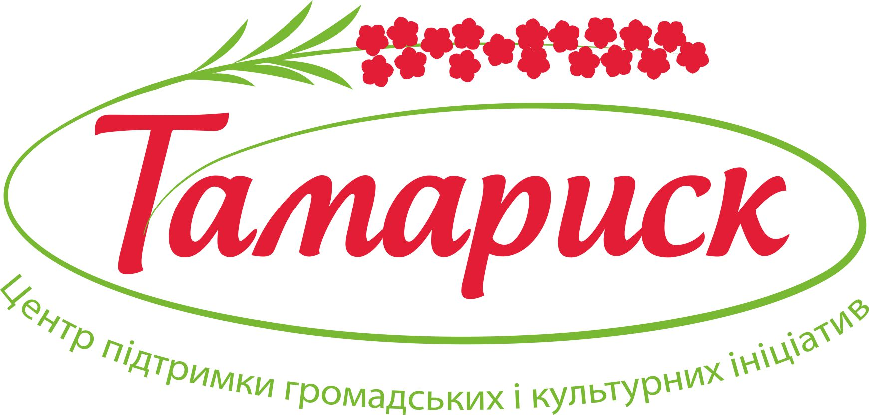
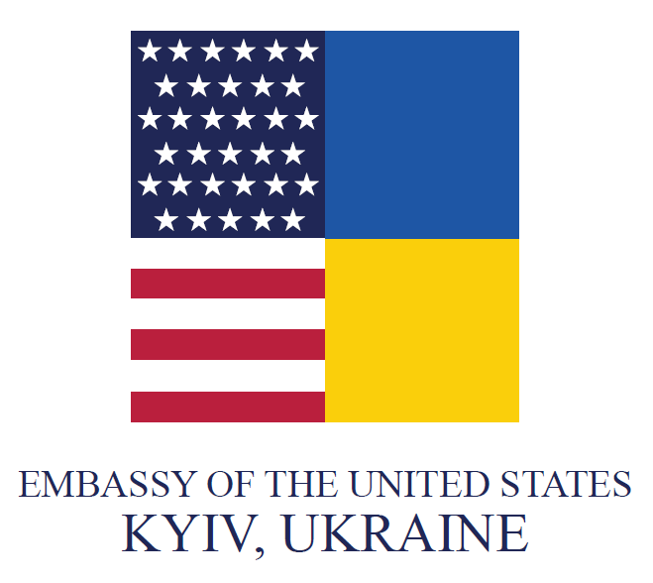

ШКОЛА ПОЗИТИВНИХ ЗМІН продовжує свою діяльність
Центр підтримки громадських і культурних ініціатив «Тамариск» оголошує конкурс на участь у 6-й «Школі Позитивних Змін» - освітньої програмі, спрямованої на посилення спроможності та організаційний розвиток громадських об’єднань шляхом навчання на тренінгах та знайомства з практичною діяльністю найбільш активних регіональних громадських організацій Дніпропетровщини.
До участі у конкурсі запрошуються представники організацій громадянського суспільства (ОГС), ініціативних груп, громадські активісти, що працюють з внутрішньо переміщеними особами (ВПО) у Дніпропетровській, Донецькій, Запорізькій, Кіровоградській, Полтавській, Харківській областях.
Програма 6-ї Школи позитивних змін включатиме:
- Проведення 2-денних тренінгів:
- Активізація громади: як створити умови для конструктивного діалогу між представниками різних сфер і секторів
- Ефективний соціальний проект: як організувати процес розробки проекту в команді
- Менеджмент проекту
- Ефективні комунікації в місцевій громаді
- Фасилітація в місцевій громаді
- Організаційний розвиток
- Стратегічне планування.
- Консультації фахівців з питань створення, діяльності та підвищення професійного рівня ОГС.
- Комунікативні та інтеграційні заходи для учасників, інформаційна підтримка.
Відбір учасників буде здійснюватися на основі заповнених анкет за наступними критеріями:
- Учасник має працювати в громадському об’єднанні або бути членом ініціативної групи, яка працює з ВПО
- Займати активну громадянську позицію в місцевій громаді
- Мати мотивацію для участі в програмі
- Перевага надається представникам новостворених (з 2014р.) ОГС та ініціативних груп.
В результаті конкурсного відбору в програму буде відібрано 25 представників ОГС та ініціативних груп.
Для участі у конкурсі необхідно не пізніше 14 жовтня 2016р. заповнити реєстраційну форму за посиланням: https://goo.gl/forms/ihlm7vsR7cXz0Sk83
Відібрані фіналісти будуть запрошені до участі у першому тренінгу 28 – 29 жовтня 2016 р.
Школа Позитивних Змін проводиться в межах проекту Центру «Тамариск» «Підтримка громадських ініціатив в Центральній та Східній Україні», який реалізується за фінансової підтримки Фонду Сприяння Демократії Посольства США в Україні.
За додатковою інформацією можна звертатися на електронну пошту: tamarisk.org.ua@gmail.com
Контактна особа – Пилипенко Кирило. Телефон: (0562) 36-75-22 (з 10:00 до 17:00).

